Corporación Universitaria Republicana
Centro de Investigaciones

RESULTADOS FINALES - CONVOCATORIA 693 DE 2014 -
Departamento Administrativo de Ciencia, Tecnología e Innovación.
COLCIENCIAS

Introducción

Este documento presenta los resultados finales de la Convocatoria 693 publicados el 21 de abril del 2015 sobre la Medición de Grupos de Investigación e Investigadores

Para esta convocatoria COLCIENCIAS evaluó la producción de cada grupo de investigación en la ventana de observación definida: período comprendido desde el 1 de julio del año 2009 hasta 31 de julio del año 2014, de acuerdo con lo definido en el documento conceptual “Modelo de Medición de Grupos de Investigación, Desarrollo Tecnológico o de Innovación, Año 2014” (cinco años).

2. Reconocimientos ranking IES

El Observatorio de la Universidad Colombiana publicó un detallado análisis numérico con base en los resultados de la convocatoria 693 de Colciencias, en este documento resalta las IES que más maduración y efectividad investigativa obtuvieron en cinco años, teniendo como ventana de observación desde el 1 de julio del año 2009 hasta 31 de julio del año 2014, en el cual ocupamos el puesto número 31:

Instituciones de Educación superior con más grupos de investigación tienen según el número de programas activos

En este caso se parte del supuesto de que, por lo menos, cada programa académico activo (pregrado o posgrado; acreditado o no) debe tener, al menos un grupo de investigación.

Se presenta la relación entre el número de grupos validados por Colciencias frente al número de programas activos, registrados en el SNIES.

Este es el top de las 50 que más maduración y efectividad investigativa tienen frente al número de programas:

Instituciones de Educación Superior | Nro. de grupos / Nro. de programas activos
1) Universidad Distrital Francisco José de Caldas | 1,20
2) Universidad Nacional de Colombia | 1,09
3) Escuela Superior de Oftalmología, Instituto Barraquer de América | 1,00
4) Universidad del Quindío | 0,93
5) Fundación Universidad de América | 0,93
6) Universidad de Los Andes | 0,93
7) Institución Universitaria Centro de Estudios Superiores María Goretti | 0,87
8) Universidad-Colegio Mayor de Cundinamarca | 0,82
9) Universidad del Atlántico | 0,80
10) Universidad de Cartagena | 0,78
10) Universidad de Córdoba | 0,75
12) Escuela Militar de Aviación Marco Fidel Suárez | 0,75
13) Universidad Pedagógica Nacional | 0,73
14) Universidad Nacional Abierta y a Distancia - UNAD | 0,69
15) Corporación Universitaria Empresarial Alexánder Von Humbolt - CUE | 0,67
16) Instituto Caro y Cuervo | 0,67
17) Universidad de Sucre | 0,65
18) Universidad Tecnológica de Pereira - UTP | 0,65
19) Universidad de La Salle | 0,63
20) Universidad del Magdalena - Unimagdalena | 0,61
21) Escuela de Postgrados de la Fuerza Aérea Colombiana Capitán José Edmundo Sandoval - EPFAC | 0,60
22) Fundación Universitaria Juan de Castellanos | 0,58
23) Universidad de Nariño | 0,57
24) Universidad Pedagógica y Tecnológica de Colombia - UPTC | 0,55
25) Universidad del Valle | 0,55
26) Universidad Tecnológica del Chocó - Diego Luis Córdoba | 0,53
27) Universidad Industrial de Santander - UIS - | 0,52
28) Pontifica Universidad Javeriana | 0,51
29) Universidad Simón Bolívar | 0,50
30) Corporación Universitaria Rafael Núñez | 0,50
31) Corporación Universitaria Republicana | 0,50
32) Escuela Militar de Cadetes José María Córdova | 0,50
33) Escuela Superior de Guerra | 0,50
34) Universidad de Los Llanos | 0,49
35) Escuela Colombiana de Ingeniería Julio Garavito | 0,48
36) Fundación Universitaria de Ciencias de la Salud | 0,47
37) Universidad del Tolima | 0,47
38) Fundación Universitaria Agraria de Colombia -UNIAGRARIA | 0,46
39) Universidad Central | 0,46
40) Universidad Militar-Nueva Granada | 0,45
41) Universidad de Antioquia | 0,45
42) Fundación Universidad Autónoma de Colombia -FUAC- | 0,44
43) Universidad Surcolombiana | 0,43
44) Universidad de La Sabana | 0,43
45) Universidad de Boyacá - UNIBOYACA | 0,43
46) Corporación Universitaria Lasallista | 0,43
47) Fundación Universitaria SANITAS | 0,43
48) Universidad de La Guajira | 0,43
49) Fundación Universitaria Los Libertadores | 0,41
50) Universidad del Cauca | 0,40

3. RESULTADOS FINALES RECONOCIMIENTO Y CATEGORIZACIÓN DE GRUPOS - CONVOCATORIA 693 DE 2014

Tabla 1. Resultados Oficiales Convocatoria 693 – 2014 Vs Convocatoria 640 2013

No | NOMBRE DEL GRUPO | RECONOCIDO CONVOCATORIA 640 2013 | ANTERIOR  CATEGORIA DEL GRUPO  2013 | RECONOCIDO CONVOCATORIA 693 2014 | NUEVA  CATEGORIA DEL GRUPO  2014
1 | GRUPO DERECHO, SOCIEDAD Y DESARROLLO | SI | C | SI | C
2 | GRUPO DERECHO PÚBLICO | SI | D | SI | C
3 | GRUPO DERECHO, ECONÓMICO Y ESTADO | SI | D | SI | C
4 | GRUPO ANALÍTICO, CONTABLE Y ECONÓMICO G.A.C.E. | SI | D | SI | C
5 | GRUPO INVESTIGACIÓN PARA LA GESTIÓN SOCIAL | SI | D | SI | C
6 | GRUPO MATEMÁTICAS Y CIENCIAS DE LA INFORMACIÓN | NO | - | SI | C
7 | INVESTIGACIÓN Y DESARROLLO DE INGENIERÍA DE SISTEMAS G.I.D.I.S | NO | - | SI | C
8 | GRUPO DE INVESTIGACIÓN EN DINÁMICAS SOCIALES CONTEMPORÁNEAS | NO | - | SI | D
9 | GRUPO OPERACIONES, CALIDAD Y ADMINISTRACIÓN O.C.A. | NO | - | NO | -
10 | GRUPO DE ESTUDIOS SOCIO- ECONÓMICOS Y FINANCIEROS – G.E.S.E.F. | NO | - | NO | -
11 | GESTIÒN DEL CONOCIMIENTO | NO | - | NO | -
- Logramos el reconocimiento y categorización de 8 Grupos de Investigación en la Convocatoria 2014 frente a 5 Grupos reconocidos en la pasada Convocatoria 2013, resaltando además que 7 Grupos de Investigación obtuvieron la Categoría C y 1 grupo en Categoría D.

4. RESULTADOS CATEGORÍA INVESTIGADORES- CONVOCATORIA 693 DE 2014

Tabla 2 Reconocimiento de Investigadores – Convocatoria 2014
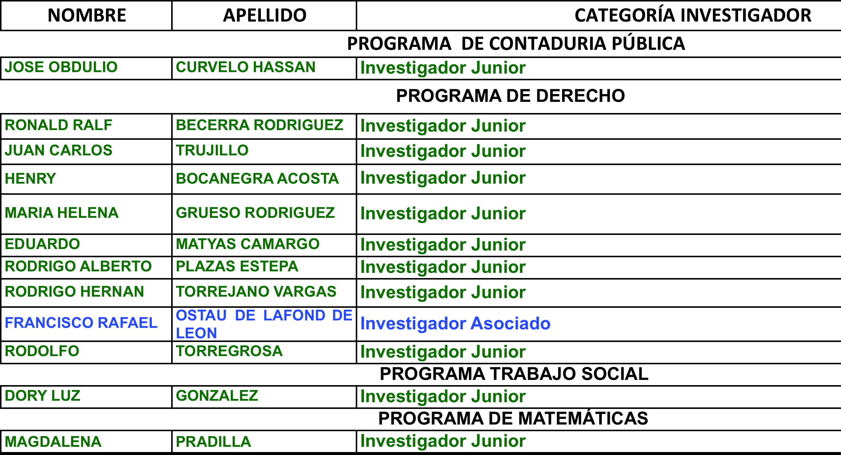
*La Convocatoria 2014 reconoció en la Categoría de Investigadores a 12 investigadores, de los cuales categoriza a 11 investigadores como Investigadores Junior y 1 investigador como Investigador Asociado.

5. Reconocimiento del Director del Centro de Investigaciones

Teniendo en cuenta la categorización obtenida por el Dr. Rodrigo Plazas, Director del Centro de Investigaciones de la Corporación, como Investigador Reconocido por Colciencias dentro de la Convocatoria Nacional para el Reconocimiento y Medición de Grupos de Investigación, Desarrollo Tecnológico o de Innovación y para el Reconocimiento de Investigadores del SNCTeI – 2014, Colciencias lo ha incorporado como Par evaluador del Sistema Nacional de Ciencia y Tecnología e Innovación (SNCTeI), con el objeto de facilitar su visualización a nivel nacional e internacional.

Finalmente todos estos reconocimientos evidencian el avance, trabajo, y trayectoria en investigación de alta calidad que el equipo de investigadores de la Corporación Universitaria Republicano viene consolidando desde su fundación.

